**Panduan Untuk PSIK Sistem Kredit Prestasi**

**Kemahasiswaan Fakultas Ekonomi dan Bisnis**

**Universitas Brawijaya**

1. Halaman login <http://localhost/skp/auth/login> , silahkan menggunakan username dan password :

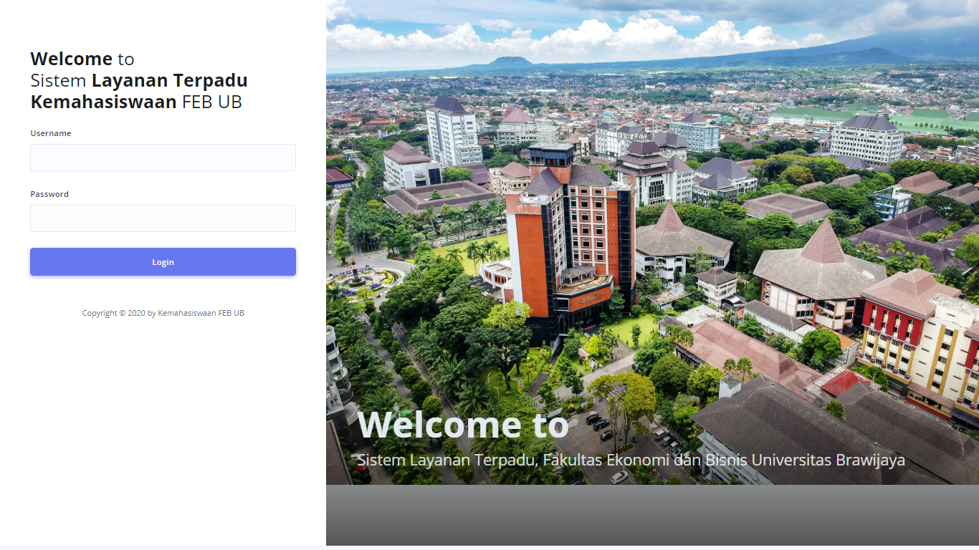

1. Halaman dashboard bagian PSIK, gambar sebagai berikut :

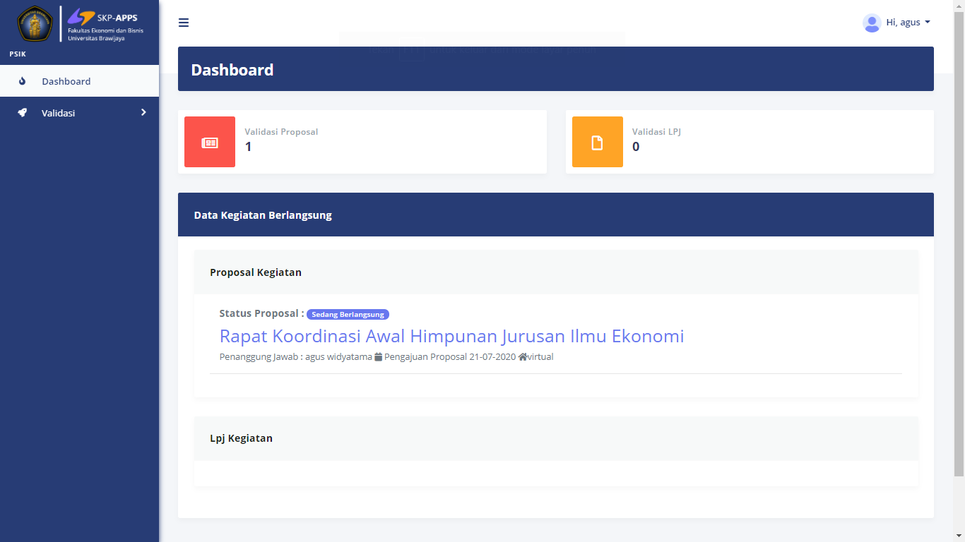

1. Validasi posal:

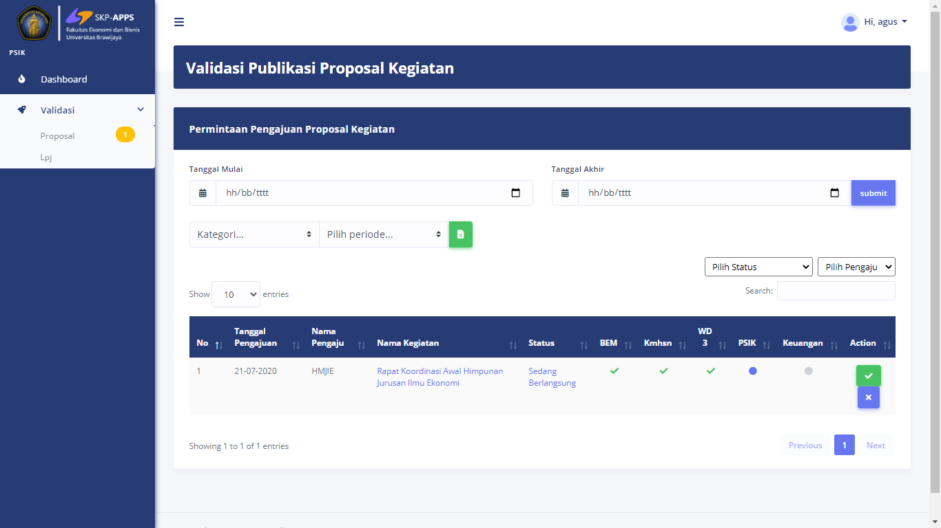

1. Cek file berkas dapat di klik nama kegiatan, gambar sebagai berikut :

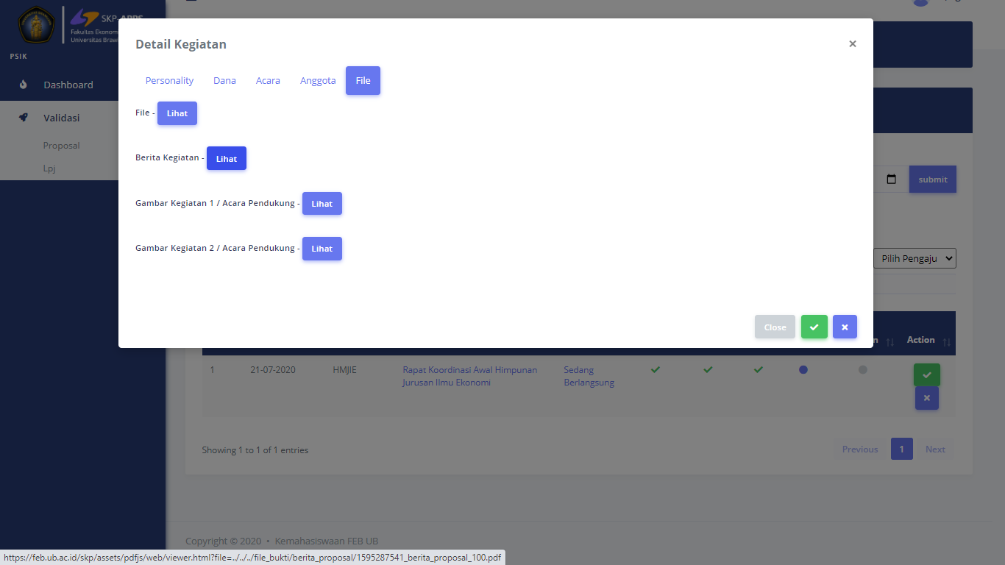

1. Revisi :

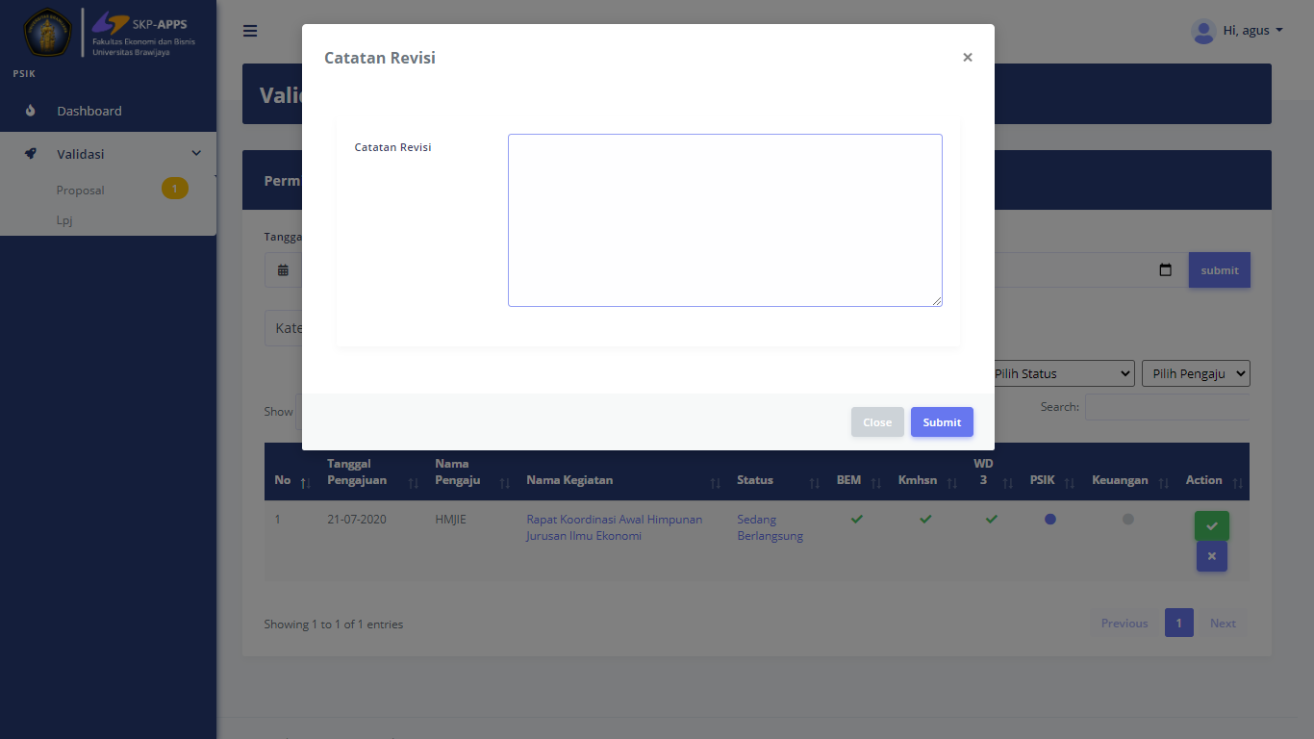

1. Notifikasi revisi :

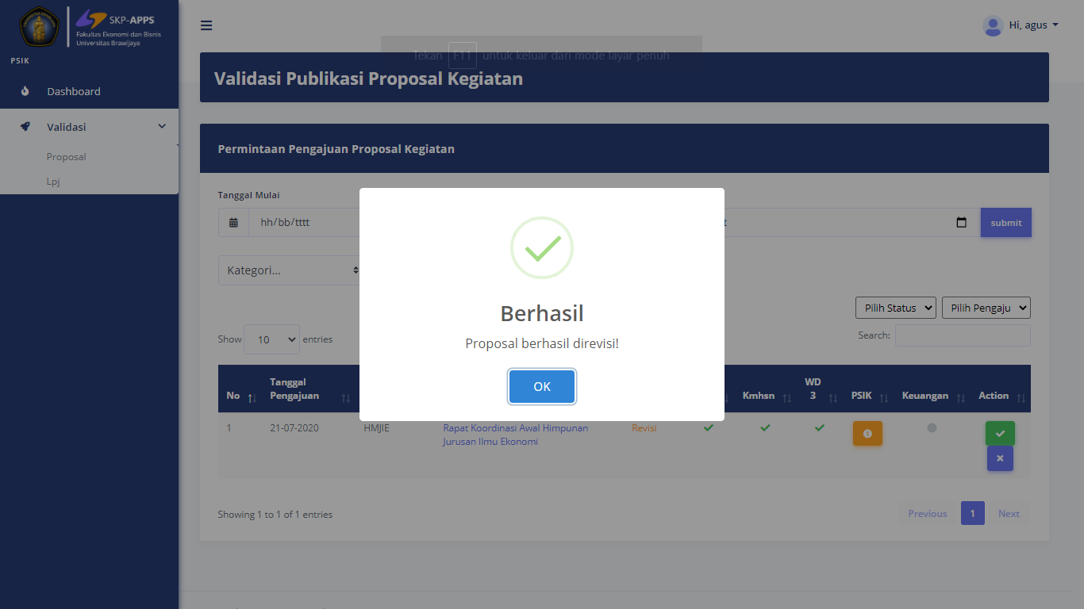

1. Icon revisi :

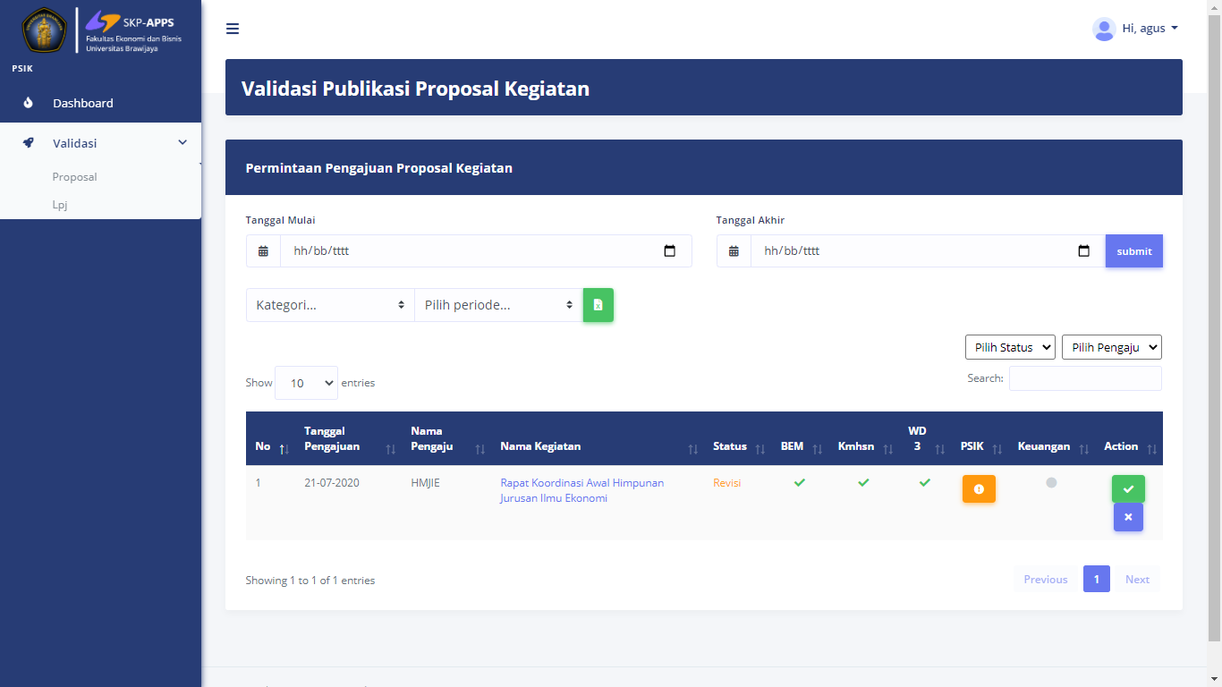

1. Hasil revisi oleh lembaga mahasiswa dapat diperiksa kembali di kolom nama kegiatan dengan cek berita kegiatan yang telah di upload oleh mahasiswa, gambar sebagai berikut :



1. Jika suda sesuai dapat di klik icon centang untuk melakukan revisi

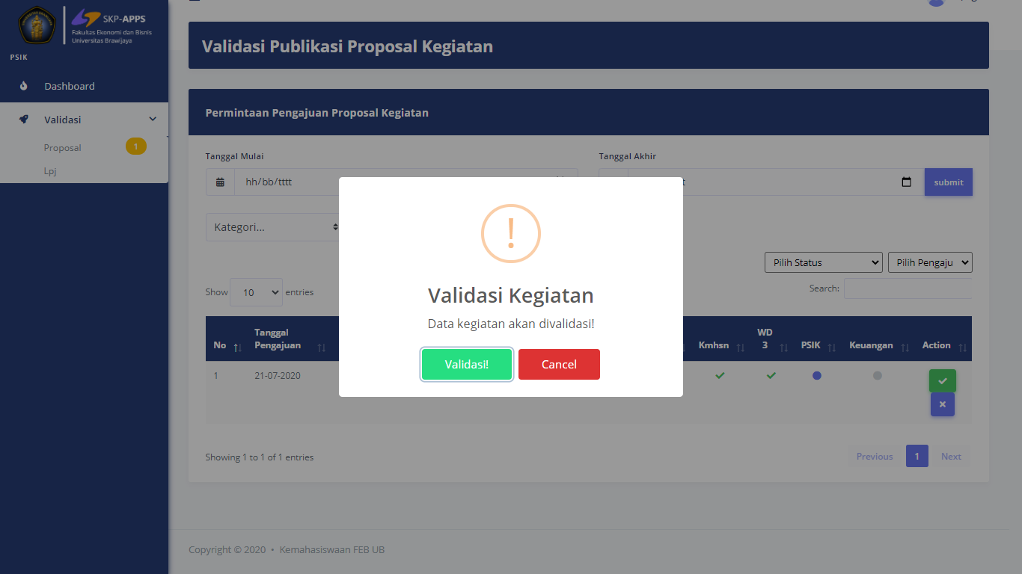

1. Proses validasi telah selesai dilakukan, gambar sebagai berikut :

